想想看我们什么时候会对容器进行保存呢？一种情况就是容器已经在环境中运行了一段时间，产生了大量的数据，另一种情况就是当最初构建的容器之后，又往容器里面加入其它项目，不管哪一种，说到底就是容器里面的东西有变更，或多或少，那么我们就要对变更之后的容器进行保存，用于以后备份和恢复。

首先我们来看一下本地已有的镜像
docker images
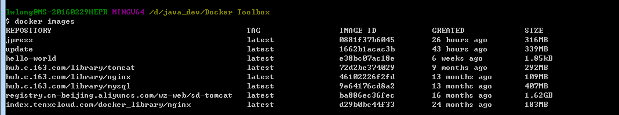

我们运行一下jpress镜像
docker run -d -p 8888:8080 jpress
服务运行一段时间之后，会产生一些数据，这时候我们要对这个容器进行保存

docker commit -m "add or upd file" -a "Docker Newbee" 6b8d6e562b5b jpress:v1
其中，-m 来指定提交的说明信息，跟我们使用的版本控制工具一样；-a 可以指定更新的用户信息；之后是用来创建镜像的容器的 ID；最后指定目标镜像的仓库名和 tag 信息（也可以直接镜像名称则默认保存到本地）。创建成功后会返回这个镜像的 ID 信息。

再次查看本地的镜像
docker images
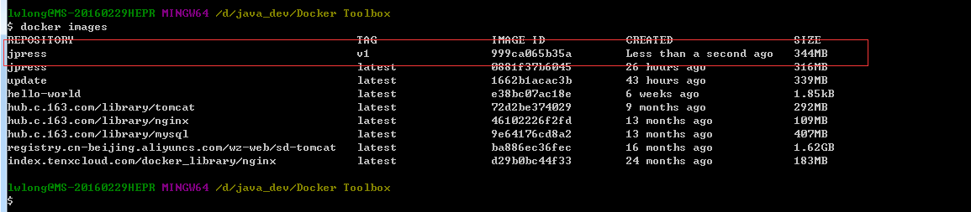
我们看到刚才的保存已经成功了。
我们把之前运行的jpress镜像停止一下
docker stop 6b8d6e562b5b7cc8

然后我们在运行一次jpress镜像，因为现在本地镜像库里面有2个jpress镜像，那么到底会运行哪个镜像呢？
docker run -d -p 8888:8080 jpress
我们看到服务已经起来了，到这里我们还不能确定到底是运行哪个jpress？那么我们去删除试试看，我们先删除版本为v2 的jpress
docker rmi 999ca065b35a
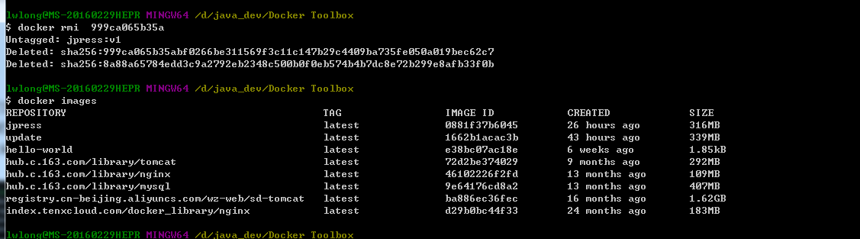
我们发现删除成功了，那在删除一下latest版本试试看
我们发现是无法删除的，也就是这个版本被运行了，是否真的是优先运行latest版本呢？其实这里docker做了一些出来，当运行镜像的时候如果不加版本，则默认运行就是latest

当我们再一次保存容器的时候
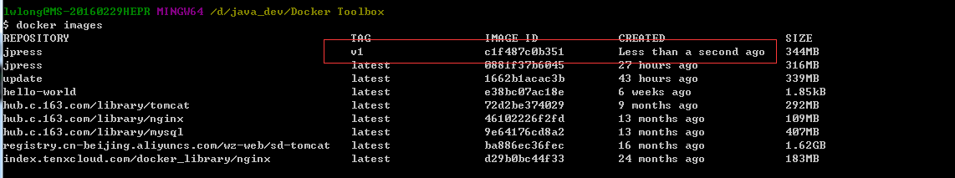

然后通过版本号运行容器
docker run -d -p 8999:8888 jpress:v1
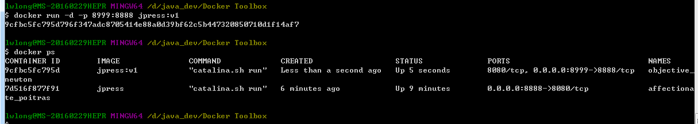
看到我们的容器已经运行起来了，而且一个是默认的latest版本 一个是保存的副本v1版本

查看镜像内容是否发生变化
docker diff 镜像id
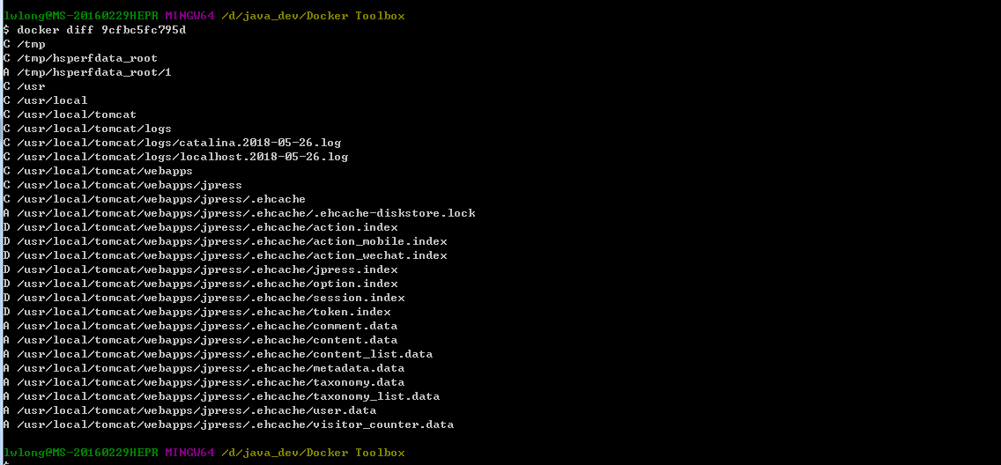

修改镜像的tar标记
docker tag c1f487c0b351 jpress:v2

解决删除镜像时image is referenced in multiple repositories
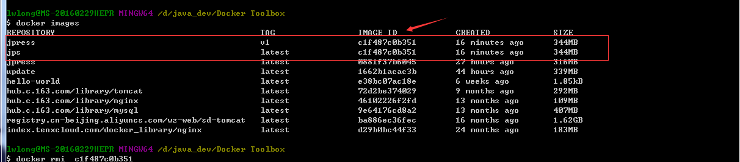
删除镜像，会报错
仔细观察，发现c1f487c0b351这个镜像删除时可以用repository和tag的方式来
删除id指向了两个repository，因此无法删除
